Откуда в небе фонари

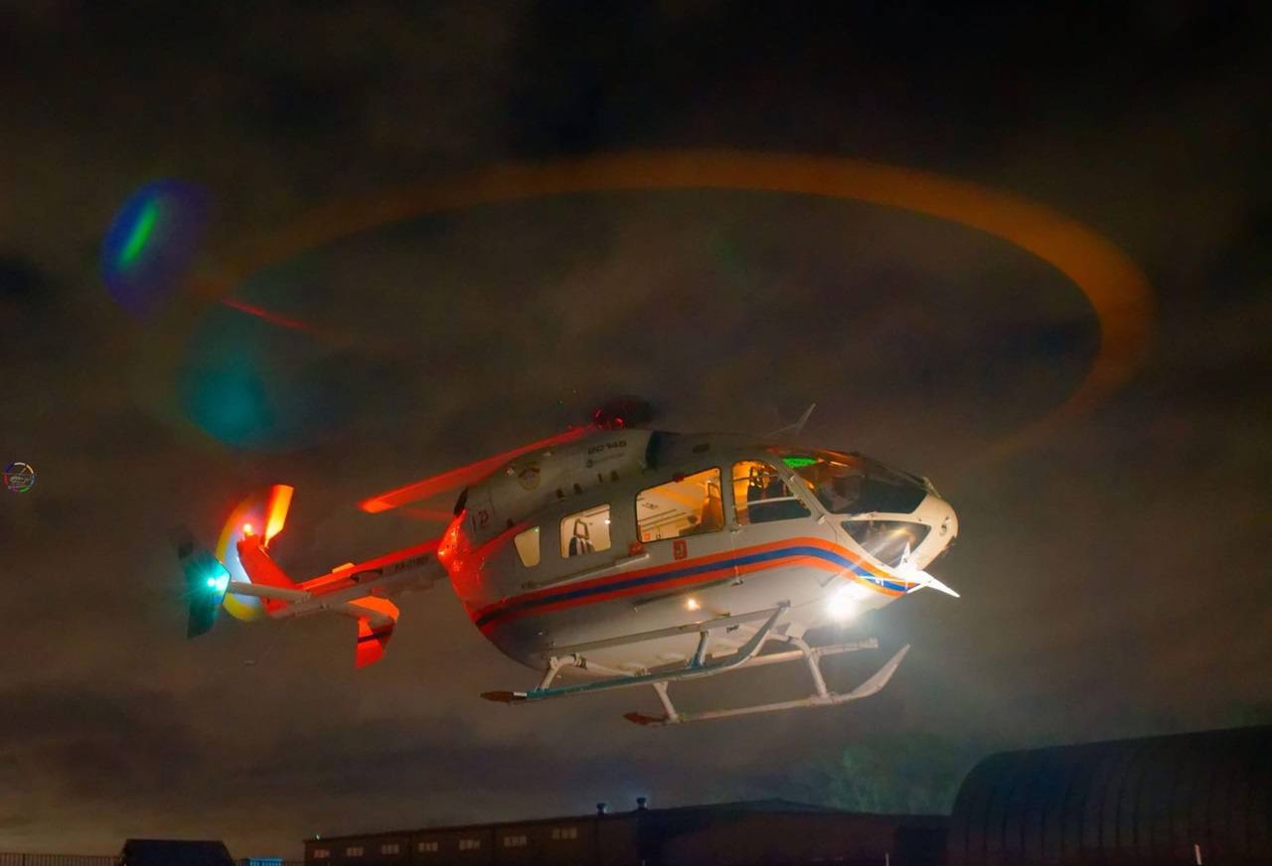

Наверняка многие из вас, глядя в ночное небо, не раз замечали не только звёзды, но и фонари экстренной авиации столицы. Они то приближаются, то удаляются, яркой вспышкой растворяясь в ночи.

«Экипажи пожарных и санитарных вертолётов Московского авиацентра дежурят круглосуточно. В темноте плохо заметны препятствия, поэтому без дополнительного освещения нам не обойтись. На вертолётах установлены две фары – рулежная и посадочная. Они позволяют выполнять безопасные взлёты в тёмное время с аэродрома, с площадок, совершать посадки методом самоподбора с воздуха. Фары также могут использоваться не только ночью. Например, при сложных погодных условиях или при плотном движении, чтобы было лучше видно воздушное судно, находящееся рядом», – прокомментировал командир лётного отряда Московского авиационного центра Алексей Диденко.

Фары помогают пилотам винтокрылых машин не только ориентироваться в тёмном небе, но и выполнять поисковые и аварийно-спасательные работы. Дополнительное освещение необходимо, например, экипажу для забора воды ночью, если вдруг случился пожар и без авиации не обойтись, для безопасной посадки на вертолётную площадку, поиска потерявшихся в лесу.

«Для различных ночных авиационных работ на вертолётах дополнительно может использоваться и поисково-спасательный прожектор. Управление ведётся из кабины экипажа, что позволяет направлять луч света туда, где он необходим. Для работы с прожектором каждый пилот получает специальный допуск. Светящиеся полосы прожектора в основном можно наблюдать за городом и над лесопарковыми зонами столицы», – дополнил Алексей Диденко.

Московский авиационный центр – это уникальное учреждение, в оперативном управлении которого находится 12 пожарных и санитарных вертолётов. Свыше 400 сотрудников ежедневно обеспечивают безопасность столицы и её жителей. Экипажи экстренной авиации столицы готовы вылететь на помощь в любую, даже самую отдалённую точку города, когда это необходимо.

Только за 2025 год пилоты и спасатели авиацентра привлекались для тушения пожаров, оказания помощи населению и эвакуации пациентов в медицинские учреждения столицы свыше 300 раз, при этом они спасли больше 160 человек.